

**HASAN FERDİ TURGUTLU TEKNOLOJİ FAKÜLTESİ**

**YAZILIM MÜHENDİSLİĞİ**

**ÖDEV – 4**

**Hatalı Altın Problemi**

**Yılan Oyunu Test Senaryoları**

YAZILIM SINAMA

**Hazırlayanlar:**

**Kadir Sefa ÜNAL – 132805008**

**Kadir MUTLU - 132805013**

İçindekiler

1. Amaç 3

2. Girdiler ve Çıktılar 3

3. Mantığı 3

4. Program Kodu 3

5. Ekran Çıktısı 5

6. Test Senaryoları 5

7. Yılan Oyunu Test Senaryoları 6

# 1. Amaç

Hatalı altın probleminde bir dizi altınımız var ve bu altınlar tartılacaktır. Aralarından birisi hatalı altındır. Amaç bu hatalı altınının bulunması ve tartılma sayısının hesaplanarak ekranda gösterilmesi ve oluşacak değişik durumlarda verdiği sonuçları karşılaştırarak test işlemine tabi tutmak amaçlanmıştır.

# 2. Girdiler ve Çıktılar

* Altın Sayısı: Kullanıcıdan tartılacak altın sayısı bilgisi istenir.
* Hatalı Altın: Hatalı altının kaçıncı sırada olduğunun bilgisi ekranda gösterilir.
* Tartılma Sayısı: Altınların kaç kere tartıldığının bilgisini verir.
* Çalışma Süresi: Tartılma işlemindeki geçen süreyi gösterir.

# 3. Mantığı

Programda öncelikle tartılacak altın sayısı girilir. Bu altınlardan birisi hatalı ölçülür. Altın dizimiz sol ve sağ parça olmak üzere 2 parçaya bölünür. Bu parçaların indis değerlerinin toplamı alınır. İndis değerlerinin toplamı eşit olana kadar indis değerleri alınır. Sağ ve sol toplam eşit olduğunda tartılma sayısı ekranda gösterilir.

# 4. Program Kodu

class Program

{

static void Main(string[] args)

{

int aSayisi = 0;

Stopwatch sure = new Stopwatch(); //Geçen süreyi bulmak için kullanılıyor.

Console.Write("Altın Sayısını Girin: ");

string altinSayisi = Console.ReadLine();

if (SayiMi.Kontrol(altinSayisi))

{

aSayisi = Convert.ToInt32(altinSayisi);

int[] altinlar = new int[aSayisi];

for (int i = 0; i < aSayisi; i++)

altinlar[i] = 1;

Random rast = new Random();

int hataliAltinIndis = rast.Next(0, aSayisi);

altinlar[hataliAltinIndis] = 0;

Console.WriteLine();

foreach (int item in altinlar)

{

Console.Write(item + " ");

}

Console.WriteLine();

Terazi terazi = new Terazi();

sure.Start();

terazi.Hesapla(altinlar, aSayisi);

sure.Stop();

Console.WriteLine("\nÇalisma süresi: " + sure.Elapsed.TotalMilliseconds + " milisaniye\n");

Console.ReadKey();

}

else

Console.WriteLine("Bu değer girilemez!");

Console.ReadKey();

}

static class SayiMi

{

public static bool Kontrol(string ifade)

{

foreach (char chr in ifade)

{

if (!Char.IsNumber(chr)) return false;

}

return true;

}

}

}

class Terazi

{

private int indis { get; set; }

private int adimSayisi { get; set; }

public void Hesapla(int[] dizi, int altinSayisi)

{

Hesapla(dizi, 0, altinSayisi);

}

private void Hesapla(int[] dizi, int baslangic, int bitis)

{

adimSayisi++;

int solToplam = 0, sagToplam = 0;

int x = 0;

if ((bitis - baslangic) % 2 == 0)

{

x = (bitis - baslangic) / 2;

}

else

{

x = (bitis - 1 - baslangic) / 2;

indis = bitis;

bitis--;

}

for (int i = baslangic; i < (baslangic + x); i++)

solToplam += dizi[i];

for (int i = (baslangic + x); i < bitis; i++)

sagToplam += dizi[i];

if (solToplam > sagToplam)

Hesapla(dizi, (baslangic + x), bitis);

else if (solToplam < sagToplam)

Hesapla(dizi, baslangic, (baslangic + x));

else

{

Console.WriteLine("Hatalı altın: " + indis);

Console.WriteLine("Tartılma sayısı: " + adimSayisi);

}

}

}

# 5. Ekran Çıktısı

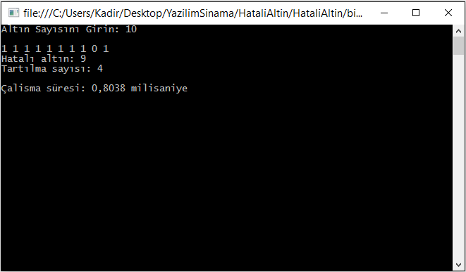

# 6. Test Senaryoları

* Girdilerin sayı olup olmadığı kontrolü başarılı
* Hatalı altının bulunması başarılı
* Tartılma sayısının bulunması başarılı

# 7. Yılan Oyunu Test Senaryoları

* Yılan kendisine dönebiliyor. Düzeltilmeli.
* Yılan duvara çarptığında oyun kaybediliyor.
* Yılan duvara çarptığında oyun bitmesi gerekirken oyuna devam edilebiliyor. Düzeltilmeli.
* Yılan kuyruğuna çarpınca yanıyor.
* Yılan kendi içinden geçebiliyor. Düzeltilmeli.
* Yılanın bazı yemleri tam hizada alınmıyor. Düzeltilmeli.
* Yılan duvara çarptığında duvar yönünde hareket edebiliyor. Düzeltilmeli.
* Oyun ekranında duvar belirtilmeli.
* Yem yılanın üzerinde çıkabiliyor. Düzeltilmeli.
* Capslock açıkken W-A-S-D tuşları ile oynanamıyor.